Cách thay đổi nội dung phản hồi cuộc gọi bằng tin nhắn trên iPhone
Bài viết sẽ hướng dẫn bạn thay đổi nội dung phản hồi nhanh cuộc gọi đến bằng tin nhắn trên iPhone theo ý thích cá nhân.
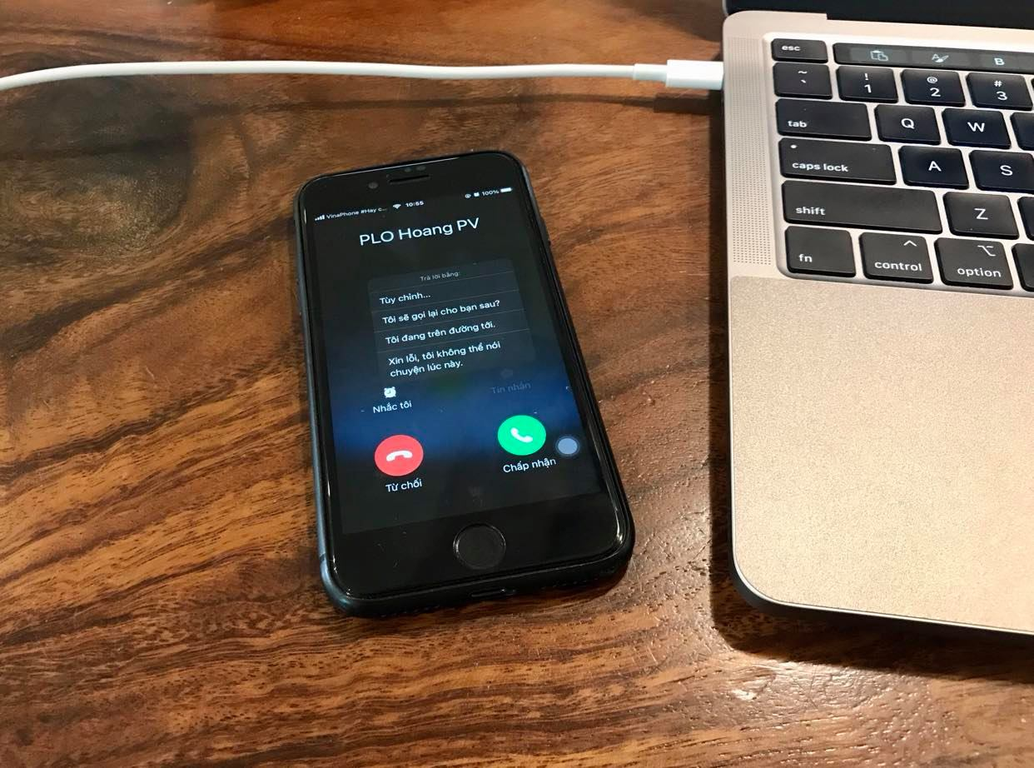
Kể từ iOS 6, Apple đã cho phép người dùng phản hồi nhanh một cuộc gọi mình không thể (hoặc không muốn) trả lời bằng tin nhắn. Apple cung cấp sẵn ba lựa chọn phản hồi nhanh. Tuy nhiên cả ba lựa chọn này đều được viết bằng tiếng Anh. Do vậy, nó có thể không phù hợp với người dùng, nhất là người dùng Việt. May thay, hãng cho phép người dùng thay đổi nội dung của ba lựa chọn này theo ý muốn của riêng mình.
Để thực hiện, bạn chỉ cần mở ứng dụng Settings (Cài đặt) trên iPhone, chọn phần Phone (Điện thoại), sau đó chọn tùy chọn Respond with Text (Phản hồi bằng tin nhắn) trong phần Calls (Cuộc gọi).
Tại đây, bạn sẽ thấy ba lựa chọn Apple cung cấp sẵn. Nếu muốn thay đổi nội dung của lựa chọn nào bạn chỉ cần chạm tay lên lựa chọn đó, rồi nhập nội dung theo ý muốn. Apple không giới hạn số lượng ký trong phần này nên bạn có thể nhập bao nhiêu ký tự tùy thích.
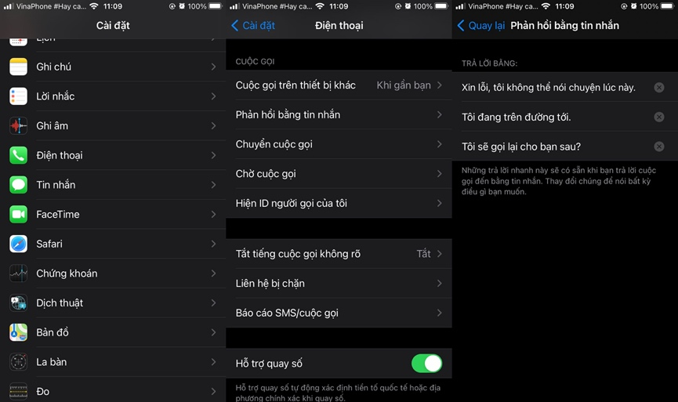
Kể từ bây giờ khi bạn nhận cuộc gọi đến từ ai đó, bạn chỉ cần bấm nút Message (Tin nhắn), sau đó chọn tin nhắn tùy chỉnh bất kỳ bạn đã soạn sẵn phản hồi nhanh cho người gọi đồng thời kết thúc cuộc gọi.
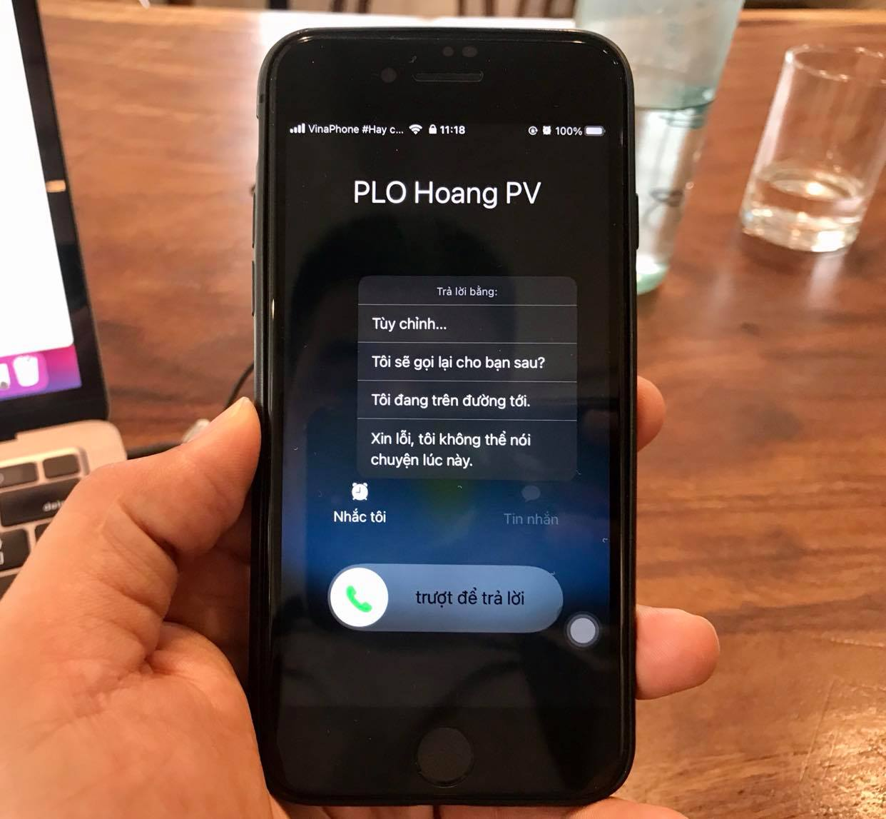
Sau này, nếu bạn muốn khôi phục các lựa chọn phản hồi bằng tin nhắn về mặc định, bạn chỉ cần truy cập vào phần Respond with Text, rồi xóa nội dung phản hồi tùy chỉnh. Ngay lập tức, nội dung phản hồi mặc định sẽ xuất hiện trở lại.
Ca Tiếu
https://ios.gadgethacks.com/how-to/change-your-iphones-default-text-responses-for-incoming-phone-calls-quick-reply-style-0334548/

